**독감이 유행중입니다!**

**１　주요증상**　**※증상이 나타나면 바로 병원에 가세요.**

○38℃이상 되는 갑작스러운 발열

○기침, 목의 통증, 관절의 통증

○몸이 나른하고 피곤하다

　※노인, 어린이, 임산부, 지병이 있는 분은 조심해 주십시오.

**２　유행시기**

○1월부터 2월이 피크. 단, 5월까지 유행하는 경우도 있습니다.

**３　감염경로**

○기침에서 나온 바이러스가 타인의 입이나 코로 들어간다

○감염자가 만진 것을 다른 사람이 만진다



**４　예방**

**（1）외출에서 돌아오면 깨끗하게 손을 씻으세요.**

○가능하면 소독액을 사용하세요.

**（2）영양을 섭취하고 충분한 수면을 취하시기 바랍니다.**

○저항력을 높이면 독감을 예방하는 효과가 있습니다.

**（3）예방접종을 하면 더욱 효과가 있습니다.**

○독감에 걸려도 증세가 심해지지 않습니다.

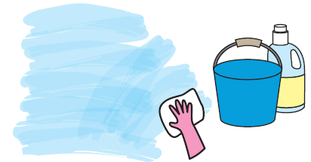**５　독감에 걸렸을 때　※다른 사람에게 옮기지 않도록 조심하세요.**

○1시간에 한번, 실내를 환기시킵니다.

○독감에 걸린 사람도, 걸리지 않은 사람도 마스크를 착용해 주세요.

○손을 잘 씻읍시다.

○열이 내려도 이틀 정도는 다른 사람에게 감염시킬 수가 있습니다. 학교나 직장에 가지말고 쉬도록 합시다.